Nuestro Círculo

Año 9 Nº 432 Semanario de Ajedrez 13 de noviembre de 2010

FEDOR DUZ-KHOTIMIRSKY
1879 - 1965

El Maestro Fedor Duz-Khotimirsky nació en Chernihiv (Ucrania) el 26 de septiembre de 1879 y murió el 6 de noviembre de 1965 en Moscú.
Duz-Khotimirsky ganó cuatro veces el campeonato de Kiev (1900, 1902, 1903 y 1906) y participó en cinco campeonatos de Rusia. En 1901 sale 15º en torneo que gana Chigorín. En 1903 sale 15º en Kiev y nuevamente gana Chigorín. En San Petersburgo 1906, comparte el 8º/10º (1º Gersz Salwe). En 1907-1908, 8º/9º en Łódz donde gana Akiba Rubinstein. En 1909, 4 º en Vilna (1º Rubinstein).
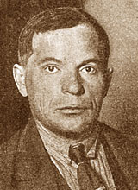
En San Petersburgo 1901 sale 7º (1º Lebedev). Sale 11º/12º en Carlsbad 1907 (Karlovy Vary) (1º Rubinstein). En Moscú 1907 ganó, por delante de Benjamin Blumenfeld y Marco Georg. En Moscú 1907, sale 3º (1º Chigorin). En Moscú 1908, sale 4 º (1º Vladimir Nenarokov). En Praga 1908, sale 11º en Praga (1º Oldřich Duras y Carl Schlechte). En Varsovia 1908, disputó un match con Frank Marshall (2 -2 = 2). En San Petersburgo 1909, sale 13º en San Petersburgo, pero derrota al campeón mundial Emanuel Lasker y Rubinstein en las partidas dividuales. En San Petersburgo 1910, sale 4º (1º Grigory Levenfish). En Hamburgo 1910, 7º/8º (1º Schlechter). En Caelsbad 1911, 22º (1º Richard Teichmann). En San Petersburgo 1911, 1º/2º con Eugene Znosko-Borovsky. En San Petersburgo 1913, perdió los dos partidos de una demostración con José Raúl Capablanca. En Moscú 1921, sale 7º/8º (1º Grigoriev). En Petrogrado 1923, 3º/5º (1º Peter Roma
novsky). En Moscú 1924, empató por el 10º/11º (1º Efim Bogoljubow). En Leningrado 1925, sale 5º (1º Bogoljubow). En Moscú 1925, 20º (1º Bogoljubow). En Moscú 1925, 5º/7º (Sergeev 1º). En Moscú 1927, sale 3º/4º ( Bohatyrchuk Romanovsky 1º). En Tbiflis 1927, sale 2º, detrás de Sorokin. En Moscú 1930, 3º/5º(Abraham Rabinovich 1º].
En Uzbekistán 1931, gana el 2 º Campeonato. En Leningrado 1933, sale 19º. (1º Botvinnik). En Kiev 1938, 13º/17º (1º Vasili Panov). En junio de 1941, juega en las semifinales del campeonato soviético en Rostov del Don, que fueron interrumpidas por el ataque nazi a la Unión Soviética. En noviembre de 1942 sale 15º en Moscú (Vasily Smyslov 1º). En Moscú 1944, sale 15º/16º (Kotov 1º). En Bakú 1945, sale 14º. En 1946 sale 16º/17º en Tbilisi. En 1947, 2º/4º en Ereván (1º Igor Bondarevsky). En 1949 sale 14º/15º en Vilnius. En 1950 es galardonado con el título de Maestro Internacional.

Dus Chotimirsky - Semion Alapin [D02]
Praga, 1908
1.d4 d5 2.Cf3 c6 3.Af4 Db6 4.b3 Af5 5.e3 e6 6.Ad3 Cf6 7.0-0 Cbd7 8.c4 Axd3 9.Dxd3 Ae7 10.Cc3 0-0 11.h3 Da6 12.Tfd1 Tfd8 13.a3 c5 14.Cb5 Dc6 15.a4 a6 16.Cc3 Tac8 17.cxd5 Cxd5 18.Cxd5 exd5 19.dxc5 Cxc5 20.Dc2 Ce6 21.Dd2 Dc3 22.Ae5 Dxd2 23.Txd2 Ac5 24.Te2 f6 25.Ad4 Rf7 26.Td1 Tc6 27.Ab2 Ab4 28.Rf1 Tb6 29.Cd2 Axd2 30.Texd2 Txb3 31.Ad4 Tb4 32.a5 Cxd4 33.Txd4 Tb5 34.Tc1 Re7 35.Th4 h6 36.Tg4 g5 37.Ta4 Rd7 38.h4 Te8 39.hxg5 hxg5 40.Tc2 Te4 41.Tca2 f5 42.Re2 Tbb4 43.T4a3 Tg4 44.g3 Tgc4 45.f3 Rc6 46.Rd3 Tb1 47.Th2 Td1+ 48.Re2 Tc2+ 49.Rxd1 Txh2 50.Tc3+ Rd6 51.Tb3 Rc7 52.Tc3+ Rd6 53.Tb3 Rc7 54.Tb6 f4 55.gxf4 gxf4 56.exf4 Ta2 57.f5 Txa5 58.f6 d4 59.Te6 Tf5 60.Re2 Rd7 61.Tb6 Rc7 62.Te6 Rd7 63.Tb6 Rc7 64.Te6 a5 65.Rd3 Tf4 66.Rc4 b6 67.Rb5 Tf5+ 68.Ra6 d3 69.Te3 a4 70.Te7+ Rc6 71.Te6+ Rc5 72.Txb6 Txf6 73.Txf6 d2 74.Tf5+ Rc4 75.Tf4+ Rc3 76.Txa4 d1D 77.Ta5 Dxf3 78.Ta3+ 1-0

Dus Chotimirsky - Savielly Tartakower [D08]
Karlsbad , 1911
1.d4 d5 2.c4 e5 3.dxe5 d4 4.Cf3 c5 5.e3 Cc6 6.exd4 cxd4 7.Ad3 Ac5 8.0-0 Cge7 9.a3 a5 10.Cbd2 0-0 11.Cg5 h6 12.Ch7 Cxe5 13.Cxf8 Cxd3 14.Ce4 Cc6 15.Dxd3 Axf8 16.Cg3 Ae6 17.Te1 Df6 18.Ch5 Dh4 19.Cf4 Ad6 20.g3 Df6 21.Cxe6 fxe6 22.f4 e5 23.c5 Ac7 24.Db3+ Rh7 25.Dxb7 Ta7 26.fxe5 Dg6 27.Db3 Axe5 28.Dd5 Axg3 29.hxg3 Dxg3+ 30.Rf1 Cd8 31.De4+ g6 32.Re2 Cc6 33.Af4 d3+ 34.Rd2 Df2+ 35.Rxd3 Td7+ 36.Rc3 Dxc5+ 37.Dc4 Df5 38.Te8 Df6+ 39.Rb3 Tb7+ 40.Ra4 Dg7 41.Axh6 Dd7 42.Dg8+ Rxh6 43.Th1+ Rg5 44.Tg1+ Rh4 45.Dh8+ Dh7 46.Th1+ 1-0

Frederick D Yates - Dus Chotimirsky [C48]
Hamburgo, 1910
1.e4 e5 2.Cf3 Cc6 3.Cc3 Cf6 4.Ab5 d6 5.d4 Cd7 6.0-0 Ae7 7.Ce2 0-0 8.Cg3 Af6 9.c3 a6 10.Aa4 Te8 11.Ab3 Cf8 12.h3 Cg6 13.Te1 Ch4 14.Cxh4 Axh4 15.Dh5 Tf8 16.Cf5 Axf5 17.exf5 exd4 18.g4 Df6 19.g5 Axf2+ 20.Rxf2 Dxf5+ 21.Rg1 dxc3 22.bxc3 Dc5+ 23.Ae3 Dxc3 24.Tac1 De5 25.Af2 Db5 26.Te4 Df5 27.Ac2 g6 28.Dh6 Ce5 29.Te3 Cf3+ 30.Txf3 Dxf3 31.Dh4 Tae8 32.Ad1 Dd3 33.Ab3 Te7 34.Td1 Df3 35.Tf1 Te4 36.Dh6 Tf4 37.Ad1 Dd3 38.Te1 c5 39.Ag4 Dd2 40.Dh4 Ta4 41.Dg3 Dxg5 42.Ae3 Dd8 43.Ah6 Te8 44.Tf1 De7 45.Df2 b5 46.Ad7 Td8 47.Ac6 d5 48.Dg3 Dd6 49.Dc3 Td4 50.Df3 f5 51.Ab7 Tb8 52.Af4 Txf4 53.Axd5+ Rg7 54.Dxf4 Dxf4 55.Txf4 Rf6 56.Tf3 Re5 57.Ab3 c4 58.Ac2 Rd4 59.Rf2 Te8 60.Ta3 Te6 61.Tf3 b4 62.Ad1 Te5 63.Ae2 a5 64.Ad1 g5 65.Ac2 f4 0-1
Dus Chotimirsky - Frank James Marshall [D08] Hamburgo, 1910
1.d4 d5 2.c4 e5 3.dxe5 d4 4.Cf3 Cc6 5.Cbd2 Ag4 6.h3 Ah5 7.a3 a5 8.Da4 Dd7 9.Db5 Ag6 10.g3 Cge7 11.Cb3 a4 12.Cc5 Dc8 13.Ad2 b6 14.Cxd4 bxc5 15.Cxc6 Ae4 16.Cxe7+ Rxe7 17.f3 Re6 18.fxe4 c6 19.Db6 Ta6 20.h4 Txb6 21.Ah3+ Rxe5 22.Axc8 Rxe4 23.0-0 Ad6 24.Af5+ Rd4 25.Tac1 Tb3 26.e3+ Txe3 27.Axe3+ Rxe3 28.Tce1+ Rd4 29.Te4+ 1-0

Akiba Rubinstein - Dus Chotimirsky [D32]
San Petersburgo, 1909

1.d4 d5 2.Cf3 c5 3.c4 e6 4.cxd5 exd5 5.Cc3 Ae6 6.g3 Cf6 7.Ag2 Cc6 8.0-0 c4 9.Ag5 Ae7 10.Ce5 Db6 11.Axf6 gxf6 12.Cxc4 dxc4 13.d5 0-0 14.dxe6 Dxb2 15.exf7+ Rh8 16.Cd5 Tab8 17.Tb1 De5 18.Da4 c3 19.Tfc1 b5 20.Txb5 Txb5 21.Dxb5 Cd4 22.De8 Cxe2+ 23.Rf1 Cxc1 24.Cxe7 De2+ 25.Rg1 Dd1+ 26.Af1 Dd8 27.Dxd8 Txd8 28.Cc6 Tf8 29.Ac4 Ce2+ 0-1

Dus Chotimirsky - Georg Rotlewi [C10]
Karlsbad, 1911

1.e4 e6 2.d4 d5 3.Cc3 dxe4 4.Cxe4 Cd7 5.Ad3 Cgf6 6.Cxf6+ Cxf6 7.Cf3 Ae7 8.0-0 0-0 9.Ag5 b6 10.De2 Ab7 11.Tad1 Dd5 12.c4 Dd6 13.Ce5 Tad8 14.Tfe1 Cd7 15.Af4 Cxe5 16.Axe5 Dc6 17.Dg4 f6 18.d5 Dd7 19.dxe6 Dc6 20.Ac3 Dc5 21.h4 a5 22.a3 Rh8 23.Te3 Tg8 24.Axh7 Txd1+ 25.Dxd1 Td8 26.Ad3 Rg8 27.Dg4 Dc6 28.Tg3 1-0

DOS BELLEZAS DE CAPA

Capablanca, J.R.- Bernstein, O [C65]
San Sebastián it San Sebastian, 20.02.1911
[Palau,LA & González,JA]

Por esta partida, Capablanca gana el premio de belleza de 500 F ofrecido por Albert de Rothshild. (jueces: Hoffer y Mieses).

1.e4 e5 2.Cf3 Cc6 3.Ab5 Cf6 4.0-0 Ae7 5.Cc3 d6 6.Axc6+
[6.d4 es más habitual, pero todo llevará finalmente a una transposición de jugadas.]
6...bxc6 7.d4 exd4 8.Cxd4 Ad7
Por transposición de movimientos se ha convertido el juego en una Defensa Steinitz.
9.Ag5
Esta jugada tiende a la simplificación y facilita la defensa de las negras. [Una alternativa a considerar, y que pfrece mejores perspectivas de ataque es 9.b3 para seguir con Ab2 y Df3 es una alternativa a considerar.]
9...0-0
Amenazando ... Cxe4.
10.Te1
[Otra posibilidad es 10.Dd3!? (para seguir con Tae1 y f2-f4) 10...h6 11.Ah4 Ch7 12.Axe7 Dxe7 13.f4+=; 10.Dd3 seguido de ¦ae1 y f4 está considerado más fuerte.] 10...h6 11.Ah4 Ch7
[Más prudente es 11...Te8 12.h3 (12.Dd3 Ch7 13.Axe7 Txe7 14.Te3 Db8 15.b3 Db6= Capablanca-Lasker, Habana Wch 1921) 12...Tb8= Ahlberg-Spielmann, Gothenborg 1919]
12.Axe7 Dxe7 13.Dd3 Tab8
[13...Tfe8 14.Te3 Cf8 15.Dc4 c5 += Bernstein-Lasker, Moscow 1914; 13...Cf6 14.h3 Ch5 15.Df3 Dg5= Collinson-Pheby, ENG 2000]
14.b3 Cg5
Esta maniobra es la que ocasiona las futuras dificultades en el juego de las negras. [Probablemente lo mejor era seguir con 14...Tfe8 para ... Cf8 y ... Cg6. Por ejemplo: 15.Te3 c5 (15...Cf8) 16.Cf5 Axf5 17.exf5² Spielmann-Sterk, Bad Pistyan 1912] 15.Tad1 [La debilidad de la última jugada de las negras podía también ponerse de manifiesto con la siguiente variante: 15.f4 Ce6 16.Cf5 Df6 17.e5! con muy serias dificultades para el segundo jugador, ya que si 17...Cxf4?? 18.exf6 Cxd3 19.Ce7++-]
15...De5 16.De3 Ce6 17.Cce2 Da5?!
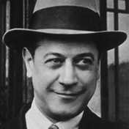
La situación de Bernstein era delicada en esta posición, pero con este movimiento se originan complicaciones desfavorables para las negras. Este movimiento aleja la dama de la defensa del enroque para ganar un peón [Era más prudente 17...Cxd4 18.Cxd4 Tfe8² conservando una buena posición;
O bien 17...Cc5 18.Cg3 Tfe8 etc.]
18.Cf5!
Entregando un peón que las negras no pueden capturar impunemente. 18...Cc5 [Muy peligroso era 18...Dxa2? 19.Dc3 (… ¦a1) 19...Da6 20.Cf4 f6 21.Dg3 g5 22.Cg6! Tf7 (22...Tfe8 23.Dh3+-) 23.Cxh6+ Rg7 24.Cxf7 Rxg6 (24...Rxf7 25.f4 Rxg6 26.f5+) 25.Cxd6 cxd6 26.Txd6 Tb7 27.e5+-]
19.Ced4 Rh7
Defendiéndose de la amenaza ¤xc6. [No era posible tomar el peón a2: 19...Dxa2?? 20.Ta1 Db2 21.Teb1]
20.g4! Tbe8 21.f3 Ce6 22.Ce2! Dxa2? Finalmente las negras se deciden a tomar el peón para justificar su jugada de dama a a5. Pero ahora las blancas lograrán un fuerte ataque. [Era algo mejor 22...Db6 aunque se arriba a un final donde igualmente la situación es inferior para las negras: 23.Rg2 Dxe3 24.Cxe3±]
23.Ceg3 Dxc2
Al parecer Bernstein subestimó a su rival. [Había que tomar medidas defensivas con el regreso de la dama (… £c5), creando una situación de mayor resistencia con 23...f6!? 24.Ch5 y ahora 24...Tf7]
24.Tc1! Db2 25.Ch5! Th8
[Si 25...g5 26.e5! f6 27.Dd3+- con ataque blanco muy fuerte;
Y si 25...g6 26.Dxh6+ Rg8 27.e5 gxh5 28.gxh5+-]
26.Te2 De5 27.f4 Db5
En momento oportuno realizan las blancas la combinación que venían planeando. La defensa de las negras se torna ahora desesperada.
28.Cfxg7!! Cc5
[Si 28...Td8 que es lo que proporciona mayor resistencia, la continuación habría sido 29.f5 Cf8 30.g5! Db6 31.gxh6 Dxe3+ 32.Txe3 Rxh6 33.Rf2 Tg8 34.Tg1+-; Si 28...Cxg7 29.Cf6+ Rg6 30.Cxd7 (amenazando f5) 30...f6 31.e5 Rf7 32.Cxf6 Te7 33.Ce4 dxe5 34.fxe5]
29.Cxe8 Axe8 30.Dc3! f6 31.Cxf6+ Rg6 32.Ch5 Tg8 33.f5+ Rg5
Las negras ya no tienen salvación.
34.De3+ Rh4 35.Dg3+

Y las negras abandonaron, pues es mate en la jugada siguiente. 1-0
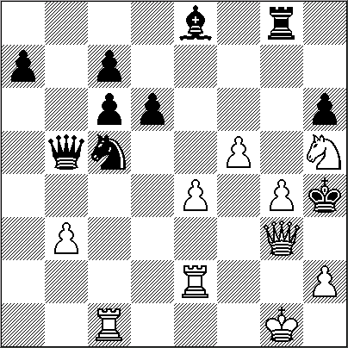

Corzo y Principe,J - Capablanca,J [A53]
La Habana (1), 1913
[Palau,L & González,JA]

Esta partida mereció el Primer premio de Brillantez en el Torneo de La Habana de 1913.
Euwe y Prins resumen esta partida de la siguiente manera: "Capablanca subestima un tanto al adversario de su adolescencia. Después de una jugada 'para el público' (10... g6), se producen situaciones violentas que Capablanca domina a la maravilla. Al fin se impone el jugador más fuerte, aunque a ratos parece que Capablanca no tuviese compensación por la forzada entrega de calidad".
1.d4 Cf6 2.c4 d6 3.Cc3 Cbd7 4.e4 e5 5.f4?! Este avance resulta ahora demasiado arriesgado. [Se puede continuar como lo hizo el mismo Capablanca, en Moscú 1936: 5.d5 Cc5 6.f3 Ae7 7.Ae3 0-0 (o bien 7...a5 8.Dd2 0-0 9.Cge2 Ce8 10.Cg3 h6 11.Ae2 Ag5= Benjamin-Vasiukov, Moscú 1987) 8.b4! Ccd7 9.Ad3 Ce8 10.Cge2 g6 11.0-0 con ventaja posicional de las blancas, Capablanca-Riumin, Moscow 1936;
También es bueno 5.Cge2 Ae7 6.g3 0-0 7.Ag2 c6 8.0-0 Te8 9.h3 a6 10.f4 Af8² con cierta superioridad blanca.]
5...exd4 6.Dxd4 Cc5 [6...c6 7.Ae2 Cc5 8.Af3 g6 9.Ae3 Ae7 10.Cge2 0-0 11.h3² Varga,Z-Tratar,M/Charleville, Mezieres 2000 (1-0 en 17); 6...g6 7.Ae2 Ag7 8.Ae3 0-0 9.Dd2 Te8 10.Af3 Cb6 11.Axb6 axb6 12.Cge2 Cd7 13.0-0 Cc5 con excelente juego de las negras, Kuperman,C-Wexler,B/B.Aires gp V/2 1983 (1-0 en 29); La ECO yugoslava considera como modelo la partida Filip-Ciocaltea, de 1961: 6...Ae7 7.Cf3 0-0 8.Ae2 (8.Cd5?! Te8 9.Ad3÷ Gyarmati,T-Bednar,J/Nove Zamky 1999 (0-1 en 34)) 8...c6 9.Ae3 a6 10.h3 b5 11.0-0 Ab7 12.Cd2 (o bien 12.b4 c5 13.bxc5 Cxc5 14.cxb5 Cfxe4 15.Cxe4 Cxe4 y las complicaciones favorecen a las negras, Sokolowski,R-Suder,R/T.Sponsorow 1995 (0-1 en 44)) 12...bxc4 13.Cxc4 d5 14.exd5 cxd5 15.Cd2 Ac5= Filip-Ciocaltea,V/Debrecen 1961 (½-½ en 43)]
7.Ae3 [7.Cf3 De7 8.e5÷]
7...De7! Muy bien jugado, a pesar de su apariencia ilógica.
8.Cd5 [Las blancas no pueden seguir ahora con 8.e5?! porque las negras obtendrían enseguida mejor partida contestando 8...Cg4; En caso de 8.Ad3 la dama blanca no queda apresada tras 8...Ce6 sino que puede salvarse mediante 9.Cd5 Cxd5 10.Dxd5 y si 10...Df6 11.e5 con lo cual parece que la línea es viable.]
8...Cxd5 9.exd5 Af5 10.Cf3 g6! Una jugada que causa sorpresa a la primera impresión. Sin embargo, tiene la ventaja del rápido desarrollo del alfil rey.
11.Rf2! [No pueden seguir las blancas con 11.Dxh8? a causa de 11...Dxe3+ 12.Rd1 Ce4-+; Si 11.0-0-0 habría sido muy fuerte la respuesta 11...Ag7! 12.Dxg7 Dxe3+ 13.Td2 0-0-0 14.Dd4 The8µ]
11...Tg8 12.Te1 Ag7 13.Dd1 Ce4+ 14.Rg1 Rf8! [La continuación 14...0-0-0? podría haber permitido a las blancas un contrajuego peligroso. Por ejemplo: 15.Axa7 b6 16.Da4 Rb7 17.c5±]
15.Ad4 g5!!
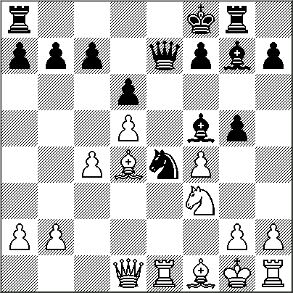
Una jugada audaz, pero admirablemente calculada.
16.Axg7+ [16.fxg5 Cxg5!! 17.Axg7+ (17.Txe7? Ch3+! 18.gxh3 Axd4#; 17.Cxg5 Axd4+ 18.Dxd4 Dxe1-+) 17...Txg7 18.Cxg5 (18.Txe7? Ch3#) 18...Dxg5³; 16.Cxg5 Axd4+ 17.Dxd4 Cxg5! 18.Txe7 Ch3#]
16...Txg7 17.Cd4! Ad7 18.f5 [Quizá habría sido más prudente jugar primero 18.Ad3 f5 19.Axe4 fxe4 y ahora 20.f5 (o bien 20.Dc2÷ )
18...De5 19.Dd3 Te8! Sin temer a fantasmas.
20.Ce6+! fxe6 21.fxe6 Txe6! 22.dxe6 Ac6 23.Df3+ Df4! 24.De3! [24.Ad3 Cc5 …25.Dxf4+? gxf4 26.Af1 f3-+; Habría sido muy desfavorable para las blancas seguir con 24.Dxf4+ a causa de 24...gxf4 25.h4 (o bien 25.Ad3 Cc5 26.Af1 f3 etc.) 25...f3 26.Td1 f2+ 27.Rh2 Cg3 28.Td2 Cxh1 29.Rxh1 Txg2!-+]
24...Re7 25.b4 b6 26.b5 [26.Ad3 Cd2 …27.h4? gxh4! 28.Dxf4 Txg2#]
26...Ab7 27.g3 Cd2!! 28.Dc3 [28.Dxf4? gxf4 29.Ag2 Cf3+µ; Aún cuando la posición de las blancas es ya bastante inferior, la única posibilidad de mantener una lucha todavía algo dudosa era siguiendo con 28.Ag2! Dxe3+ (28...Cf3+ 29.Rf2! Df6 30.Axf3 g4©) 29.Txe3 Cxc4 (29...Axg2 30.Rxg2 Cxc4 31.Tc3 d5 como en la variante principal) 30.Tc3 Axg2 31.Rxg2 (31.Txc4? Axh1 32.Txc7+ Rf6 33.Txg7 Rxg7 34.Rxh1 Rf6-+) 31...d5 32.Te1 Tg6³;
Los análisis de la época decían que era decididamente inferior 28.gxf4 a causa de 28...gxf4+ 29.Rf2 (claro que si 29.Dg3 Cf3+-+) pero luego de 29...fxe3+ 30.Rxe3 Axh1 31.Rxd2 no se advierte que la ventaja negra (si existe) sea ganadora. He aquí un caso de revisión de análisis a la luz de lo que permiten los actuales engines informáticos.] 28...Cf3+ 29.Rf2 Df8!-+ 30.c5 Ce5+ 31.Rg1 Cf3+ 32.Rf2 bxc5 33.Da5 Ce5+ Ya no hay defensa para las blancas.
34.Rg1 Df3! 35.Dxc7+ Rf6 36.Dxd6 Dxh1+ 37.Rf2 Dxh2+ 0-1
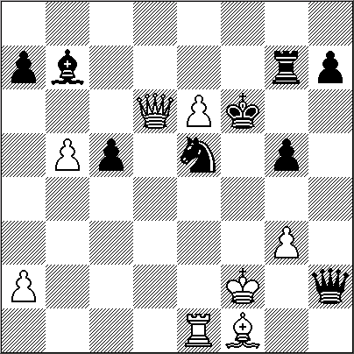
¿QUÉ JUGAR AHORA?

Presentamos del libro “Ajedrez de Entrenamiento” de Alexander Koblenz, varios ejercicios o problemas interesantes que invitamos resolver a nuestros lectores.
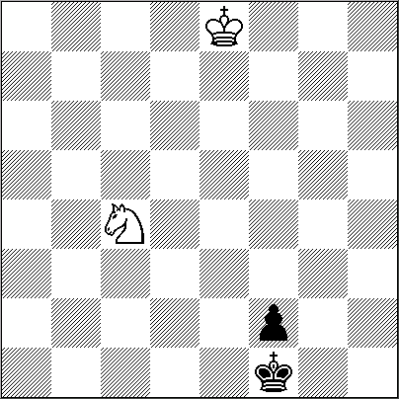
Nº 49 Juegan las blancas

Nº 50 Juegan las blancas
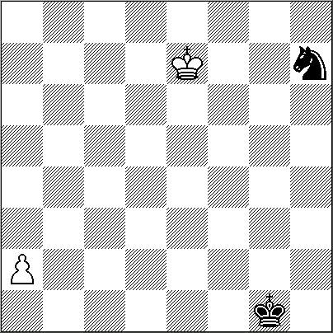
Nº 51 Juegan las blancas
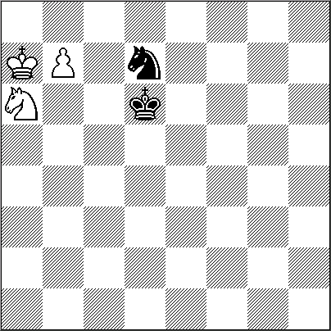
Nº 52 Juegan las blancas
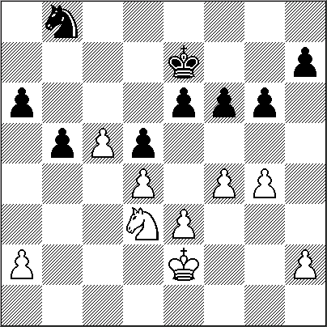
SOLUCIONES

Nº 49
1.Cd2+ ! Re1 (1….Re2 2.Ce4!) 2.Cf3+ Re2 3.Ch2! La maniobra salvadora. Tablas. Habría sido erróneo 1.Ce3+ Re2 2.Cf5 Rf3 3.Cd4+ Rg4! 4.Cc2 Rf4!

Nº 50
El caballo con sus “cortos” saltos tiene que luchar duramente contra el alejado peón. Las blancas ganan. 1.a4 Cg5 2.Rd6 (no 2.a5 Cf3 3.a6 Cd4 4.Rd6 Cb5+ 5.Rc6 Ca7+ y en la sexta fila el caballo detiene al peón del borde) 2….Cf3 (2…. Cf7+ 3.Rc7 o 2…. Ce4+ 3. Rc6! y el Rey no “permite” simplemente al caballo acercarse al peón). 3.Rd5 ! Ce1 4.a5 Cd3 (4….Cc2 5.Rc4 !) 5.Rc4 Ce5+ 6.Rb4 Cd7 7.a6 Cf6 8.a7 Cd5 9.Rc6 ! Cb4 + 10.Rb7 y ganan.

Nº 51
Las blancas ganan después de un juego realizado con toda precisión. 1.Cb4 Re5 (1…. Rc7 2.Cd5+ Rd6 3.Cb6 Ce5 4.Cf4+ !) 2.Cd3+ Rd5 (2…. Re4 3.Cc5+ o 2…. Rf5 3.Cc5 Ce5 4.Rb6) 3.Cf4+ Rc6 4.Cg6 Rd5 (4…. Rc5 5.Cf8 Ce5 6.Ra8 Cc6 7.Ce6+ y C8D! ); 5.Cf8 Ce5 6.Rb6 Cb6 7.Cd7 Rd6 8.Ce5 ! Cb8 9.Ra7 Rc7 10.Cc4 Cc6+ (10….Cd7 11.Cb6 Cb8 12.Cd5+) 11.Ra8 Cb8 12.Cb6 Ca6 13.Cd5+ y Cb4 o Ra7 (¡Muy instructivo !)

Nº 52
Pillsbury-Gunsberg. El peón libre en 5A no es tan peligroso ya que lo bloquea el caballo negro. Las blancas se crean un nuevo objetivo de ataque que desborda al adversario. 1.f5 ! g5 (1….gxf5 2.gxf5 exf5 3.Cg4) 2.Cb4 h5 3.c6 ! Rd6 4.fxe6!! Cxc6 5.Cxc6 Rxc6 6.e4 ! y las blancas ganaron.

TANGO Y AJEDREZ

El Dr. Trossero sostiene que, desde el punto de vista de la ciencia médica, al bailar tango "se moviliza un montón de neurotransmisores, neurohormonas y ciertos circuitos cerebrales que llevan a la gente a estar mejor".
Más novedosa asomó la presentación que realizó el psiquiatra Marcelo Zukierman sobre el ajedrez aplicado al tratamiento de adicciones. "¿Jaque a la dependencia?", tituló la exposición que resumió la experiencia que vive una docena de pacientes del hospital de día del Hospital Alvarez de Capital Federal. Los participantes de este taller son adictos a drogas, como la cocaína y la marihuana, que están en vías de rehabilitación. Y Zukierman recurrió a un profesor de ajedrez como parte del tratamiento.
"Es una actividad que estimula el funcionamiento de los dos hemisferios cerebrales; se puede comparar con la matemática, el latín o la música",.
NUESTRO CÍRCULO
Director : Arqto. Roberto Pagura
ropagura@fibertel.com.ar
(54 -11) 4958-5808 Yatay 120 8ºD
1184. Buenos Aires - Argentina

